घरचा अभ्यास
शाळेचे नाव - केंद्र - तालुका - जिल्हा -
वार : शुक्रवार दिनांक : १२ ऑक्टोबर २०२६ इयत्ता : १ ली
विद्यार्थ्याचे नाव : -
१) बालभारती – मराठी
शब्दबाग
आई | माई | घर | कबीर | मीरा | रमा
काकी | बाबा | करा | माघ | घाम | मामी
बघ | घाई | इरा | काका | रमाई | माल
बाई | आली | काल | काम | कमला | बकरी
अ) शब्दबागेतील शेवटी ‘ा’ स्वरचिन्ह असणारे सहा शब्द लिही.
(१) __________________________________ | (२) __________________________________
(३) __________________________________ | (४) __________________________________
(५) __________________________________ | (६) __________________________________
ब) शब्दबागेतील ‘ई’ अक्षर असलेले पाच शब्द लिही.
(१) __________________________________ | (२) __________________________________
(३) __________________________________ | (४) __________________________________
(५) __________________________________
क) गोलातील अक्षरांपुढे ‘रा’ जोडून शब्द तयार कर व लिही.
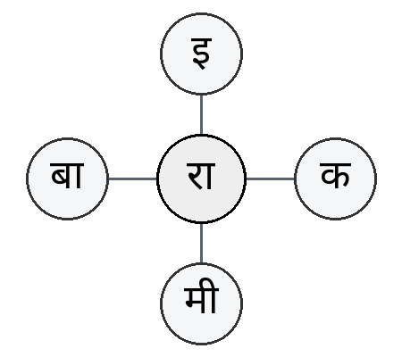 | (१) __________________  (२) __________________  (३) __________________  (४) __________________ | 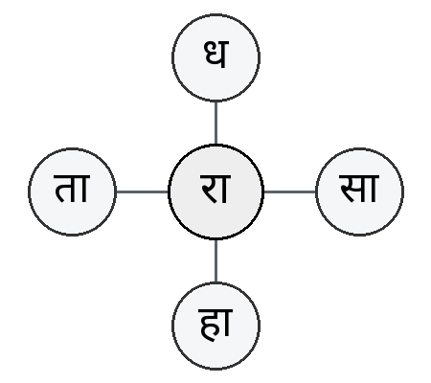 | (१) __________________  (२) __________________  (३) __________________  (४) __________________

घरचा अभ्यास • इयत्ता १ ली
२) My English Book – English
Look at the pictures and tell.
Help Anandi to keep the things at their proper places by drawing lines.
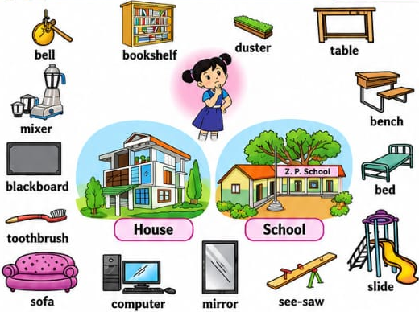 | Some more practice!  A. Write the names of the things you find at home.  1) ________________________  2) ________________________  3) ________________________  B. Write the names of the things you find at school.  1) ________________________  2) ________________________  3) ________________________

३) गणित – संख्या वाचन व लेखन (११ ते २०)

अ) दिलेल्या संख्यांची नावे लिही.  (१) ११ – _______________________  (२) १४ – _______________________  (३) १६ – _______________________  (४) १८ – _______________________  (५) २० – _______________________ | ब) दिलेल्या संख्यांचे अंक लिही.  (१) तेरा – _______________________  (२) पंधरा – _______________________  (३) सतरा – _______________________  (४) अठरा – _______________________  (५) एकोणीस – _______________________
क) दशक व एकक स्वरूप लिही.  (१) १२ = १ दशक ____ एकक  (२) १५ = १ दशक ____ एकक  (३) १७ = १ दशक ____ एकक  (४) १९ = १ दशक ____ एकक  (५) २० = २ दशक ____ एकक | ड) १० + एकक = संख्या  (१) १० + ३ = ______________  (२) १० + ५ = ______________  (३) १० + ७ = ______________  (४) १० + ९ = ______________  (५) १० + ० = ______________

शिक्षकाचे नाव मुख्याध्यापकाचे नाव

